**Отчет**

**о проведении обучающего семинара** «Современные принципы составления поурочного плана и технологической карты урока».

09 ноября 2016г. МБОУ «Верхне-Нойберская СШ№1», заместители директора Абубакарова Ж.Ж. и Зимцаева М.Х. провели внутришкольный обучающий семинар на тему «Современные принципы составления поурочного плана и технологической карты урока». Семинар был нацелен на ознакомление молодых и вновь прибывших учителей с составлением поурочного плана и технологической карты по требования ФГОС. Обучающий семинар по заявленной теме нацелен, в том числе и  на рост  профессиональной педагогической компетентности. Мы представили информацию по составлению технологической карты урока, которая разработана на основе теории  деятельности и призвана стимулировать конструирование образовательного процесса как субъект-субъектного педагогического взаимодействия его участников.

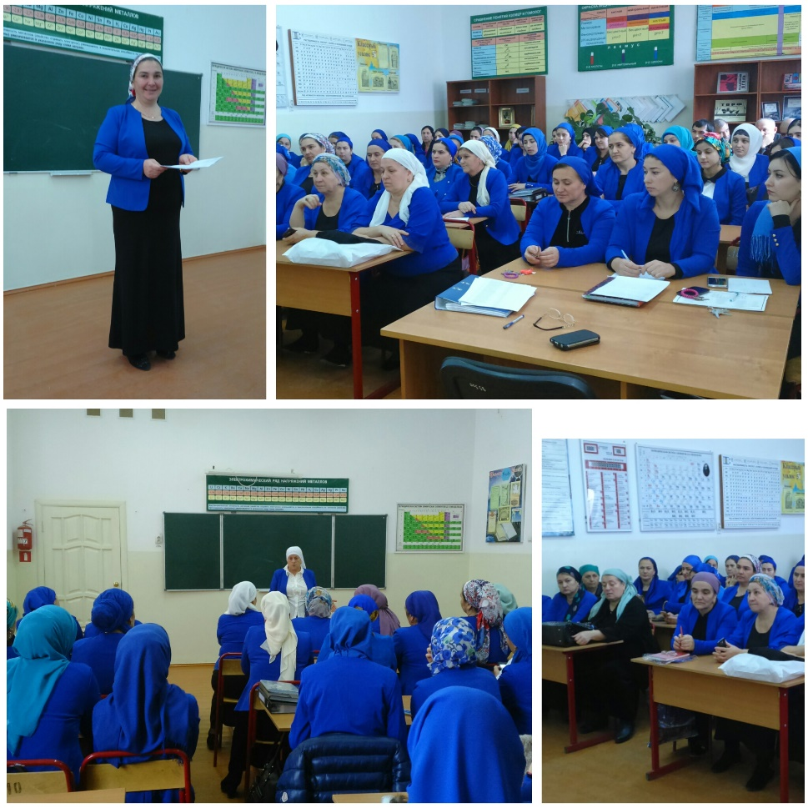

*Заместитель директора по МР: /Зимцаева М.Х./*